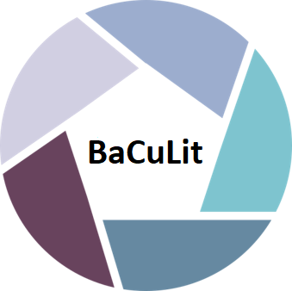
BaCuLit: Vermittlung bildungssprachlicher Lese- und Schreibkompetenzen im Fachunterricht. Ein Handbuch für Sekundarstufen und berufliche Bildung.

M2_2 AB3: Selbstreflexion der eigenen Lehrerrolle

Aufgabe:

Sie haben nun die Gelegenheit, den Input aus dem Vortrag (PPT1) zunächst allein und dann im Austausch mit einer Kollegin / einem Kollegen zu verarbeiten sowie sich abschließend mit der Gesamtgruppe im Plenum darüber auszutauschen. Wir verwenden dazu eine bewährte Methode des kooperativen Arbeitens: Think – Pair – Share. Diese Methode können Sie unmittelbar auch in Ihrem eigenen Unterricht einsetzen, darum wird sie auf einem gesonderten Arbeitsblatt erklärt (AB2). Gehen Sie folgendermaßen vor:
Lesen Sie den Text der Kollegin Yvonne Hörmann (AB4), die ihre Gedanken zu den drei im Vortrag vorgestellten Lehrerrollen formuliert hat. Lassen Sie sich davon anregen und schreiben Sie Ihre eigenen Gedanken zu den drei Lehrerrollen in Stichworten auf. Sie können dazu die nachstehende Struktur nutzen oder – wenn Ihnen das lieber ist – auf der Rückseite frei formulieren. Dafür haben Sie 15 Minuten Zeit: „Think“. Danach tauschen Sie sich mit Ihrer Nachbarin / Ihrem Nachbarn über Ihre Ergebnisse aus („Share“) und formulieren Aspekte, die Sie gern ins Plenum einbringen möchten. Sie können diese auch auf einem kleinen Poster (oder ggf. einer OH-Folie / einer PPT) darstellen. Danach kommen die Kleingruppen im Plenum zusammen und stellen ihre Überlegungen und Fragen der gesamten Gruppe vor.
Notizen / Stichworte in tabellarischer Form
Lehrerrolle | Vorteile | Nachteile | Meine Fragen
„Sage on the Stage“
„Guide on the Side“
„Activator and Change Agent“

Offenes Feld für Notizen:

